遗忘VS重视

昨天早晨出门上班，走了三分多钟，总觉得自己遗忘了点什么。看到马路上的人们都戴着口罩，这才意识到自己口罩没戴就匆忙地出门了。

以前总觉得手机在我们生活中的地位至关重要，出门一旦忘带手机便会魂不守舍缺乏安全感。而通过这次新冠肺炎疫情的经历，相信口罩对人们出行的重要性，远远超过了手机，出门哪怕忘了带钱，忘带手机，下雨天忘带了雨伞，天热了可以脱上衣、脱裤子，千万不能忘记戴口罩、脱口罩！

这不是我第一次忘事了，上一次是十天前，也就是西方复活节的前一天，那天正是阴雨天，我乘地铁坐在座位上看手机，习惯性地就把雨伞放在了旁边。可能由于今天是雨天又逢周六，此时地铁车厢内并人不多。车到目的站，我走出车门，彷佛听到有人在叫我----“小伙子，伞忘拿了！”我回头一望，原来是我座位旁边那位慈祥的老奶奶的声音。趁着地铁月台屏蔽门和列车门尚未关闭的瞬间，我嗖得一下奔回车厢取回了落在座位上的伞。

遗忘的不只是口罩，遗忘的也不只是一把伞，对于身边的每个人、每件事，都值得我们去重视。十年前，我曾写过一篇《上海世博会与被遗忘的人群》，那篇文章还获得了德国之声广播电台举办的“世博征文”活动的奖项，可能是我写到了弱势群体的艰难生活因此才能获奖的吧！在当前新型冠状病毒肺炎疫情的非常阶段，对于城市里的弱势群体的生活就愈加维艰。

周末雨天的早晨乘地铁，是应好友之邀出发去朱家角与他的藏族朋友晤面，就在出发之前，我的朋友发来一段信息描述他早晨出门在小区门口目睹的一个场景:

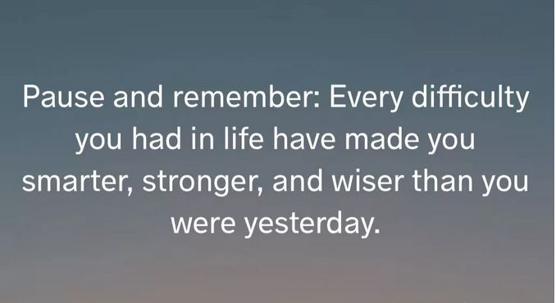
雨天早晨，一个大姐背着个娃，在小区门外摆着煎饼摊，可能是第一次摆，她并不知道我们小区物业是禁止摆摊，可能是太冷且落着毛毛雨，她还是摆在门卫岗这里的遮阳伞下，也许是小区很久没有卖早餐的地方，一转眼工夫就聚集了一堆人，其实，保安师傅早就注意到她，但没有强制赶她走，生活本是多磨难，而疫情背后的生存让大家都学会理解与宽容。

“谁让你在这里摆摊，赶紧走！”一个严厉生硬的男人的声音打破了原本的宁静。

“求求你，大哥。我丈夫拉货受了伤，现在就靠我打点零工。”

争执了许久，买早点的人变成围观的人。

“物业管理领导要扣我们工资的，大姐我知道你也很难，但你也要体谅体谅我们，我手下一群兄弟，丢了饭碗，他们老婆孩子吃什么，你不是给我们添堵，你赶紧走吧”……

女人一个劲地哭，雨水泪水打湿了她的脸，除了卖了的那四张饼，她不知道该说什么，她艰难地推着三轮车了，消逝在人群的视线里。生活的磨难依旧会伴随着每个人，而谁也没有想过她的生活又会是如何？……

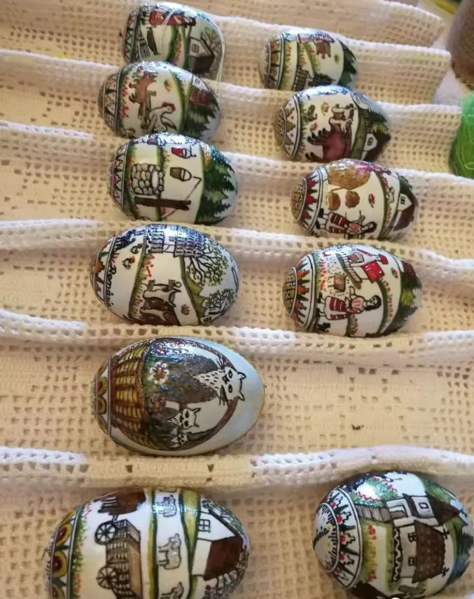
像背着娃摆摊做早点的大姐这样为生活而奋斗的还有很多，前几天在“上海情愫”公众号读到网名“一叶知秋”的文章《快递员小D》，作者因一次疏忽的评价而给这个工作认真而勤恳的湖北快递小哥带来批评而深感内疚和自责，后来由于疫情管控需要，被困在襄阳老家两个月不能回沪继续工作，家中还有“师奶”(广东方言，意为全职照顾孩子和负责家务的妻子)和两个孩子，属于“手停就要嘴停”一族。

每个人的生活都不易，疫情之下的生活更加难熬。想到即将到来的复活节，每年春分月圆后的第一个星期日为复活节，中世纪的欧洲人相信蛋有两次生命：一是新生，二是象征复活的重生。彩蛋象征着春天新的生命重生与希望，不管遇到什么困难，都不要轻言放弃，因为只有重视和敢于直面困难，才会有重生，才会有希望。

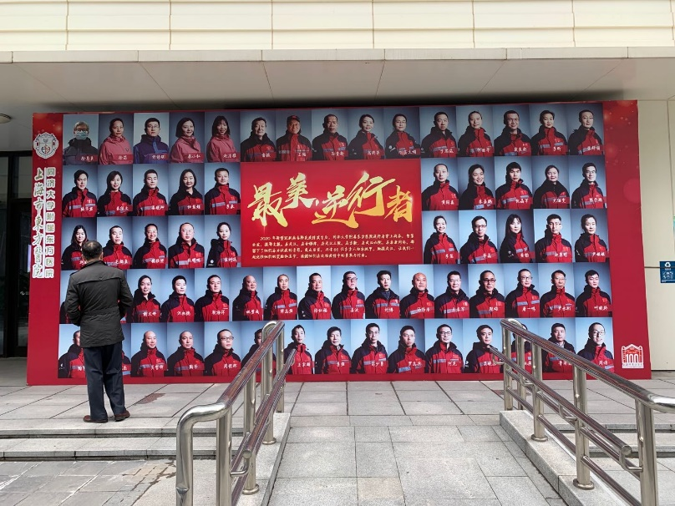
这几天每天早晨上班经过东方医院门口，总能看到一幅超大的宣传海报，海报的标题是“最美逆行者”，上面是六十六个人的半身照，他们都是这次新冠病毒肺炎疫情中驰援武汉的医务工作者，从疫区平安凯旋，他们是新时代最可爱的人！

这次疫情给我们带来的不仅仅是对生活的思考，新的病毒将来也还会出现，我们永远也不会遗忘，也不能遗忘以前所发生的一切，问题永远解决不完，跳出来看会有全新角度与维度，而看问题的角度，决定世界给的温度。

原来，我才发现，重视有两个读音--重(zhong)视，重(chong)视。

重(chong)视也许更为重要，尤其时常要重新审视自己不能遗忘，要重视！(完)

作者写于二〇二〇年四月二十二日晚，修改于四月二十三日

